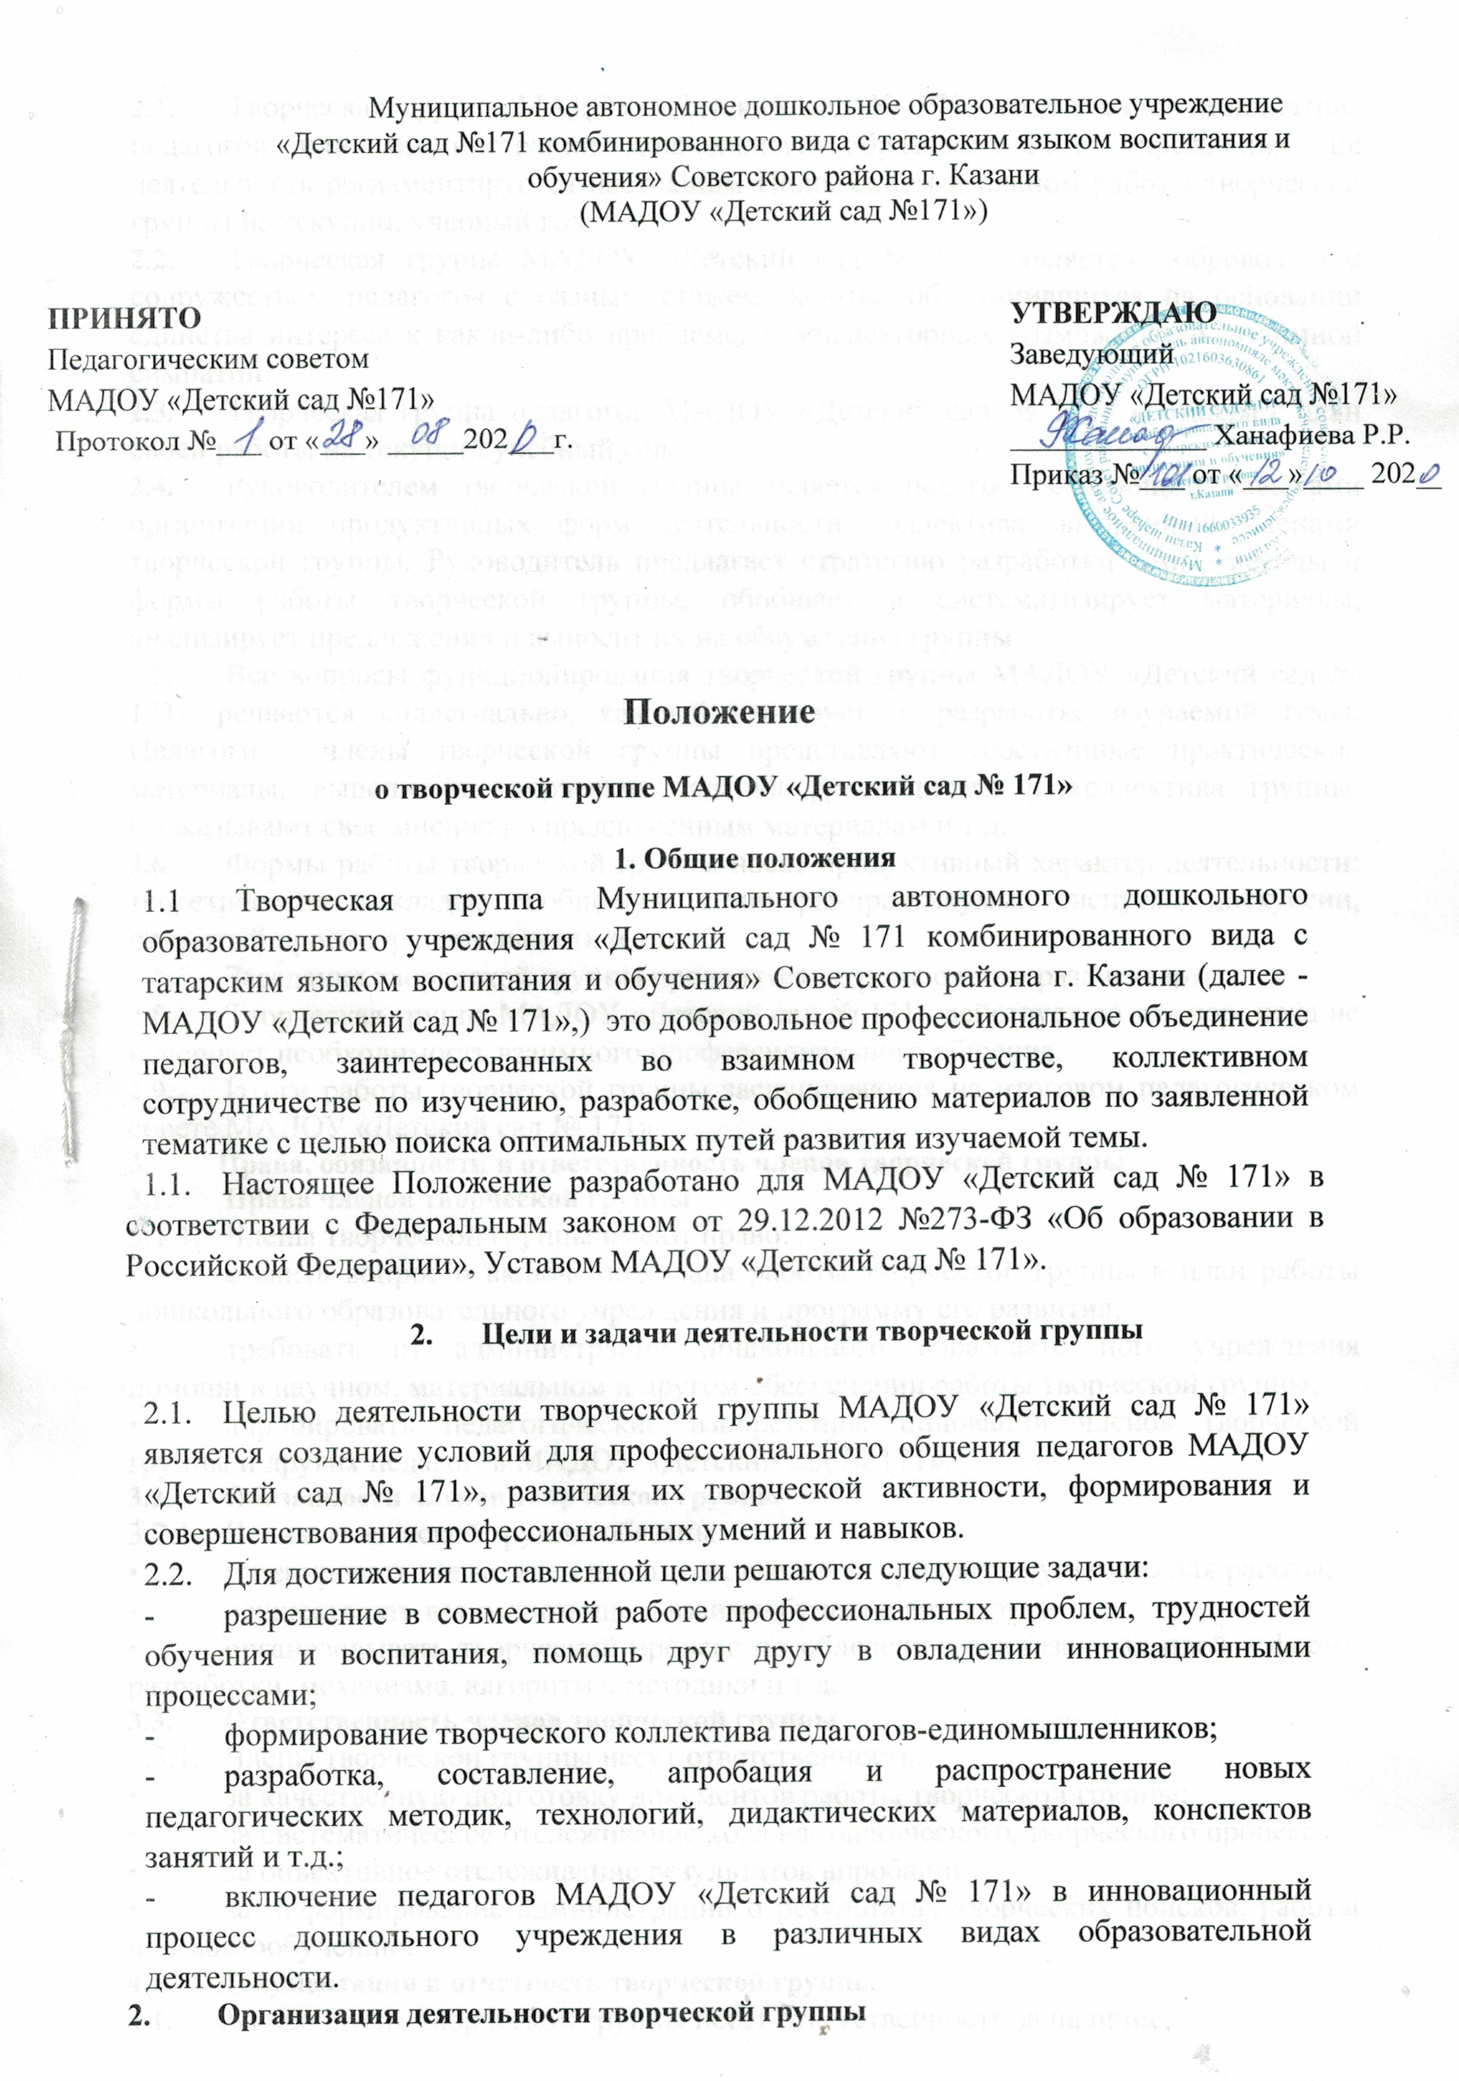
- Организация деятельности творческой группы
  - Творческая группа МАДОУ «Детский сад № 171» создается по инициативе педагогов или администрации дошкольного образовательного учреждения. Ее деятельность регламентируется настоящим Положением и планом работы творческой группы на текущий учебный год.
  - Творческая группа МАДОУ «Детский сад № 171» является добровольным содружеством педагогов с разным стажем работы, объединившихся на основании единства интереса к какой-либо проблеме, компенсаторных возможностей, взаимной симпатии.
  - Творческая группа педагогов МАДОУ «Детский сад № 171» составляет план своей работы на текущий учебный год.
  - Руководителем творческой группы является педагог, владеющий навыками организации продуктивных форм деятельности коллектива, выбранный членами творческой группы. Руководитель предлагает стратегию разработки темы, методы и формы работы творческой группы, обобщает и систематизирует материалы, анализирует предложения и выносит их на обсуждение группы.
  - Все вопросы функционирования творческой группы МАДОУ «Детский сад № 171» решаются коллегиально, каждый участвует, в разработке изучаемой темы. Педагоги - члены творческой группы представляют собственные практические материалы, выполняют творческие задания руководителя и коллектива группы, высказывают свое мнение по предложенным материалам и т.д.
  - Формы работы творческой группы носят продуктивный характер деятельности: теоретические доклады, сообщения, семинары-практикумы, диспуты, дискуссии, открытый просмотр деятельности и т.п.
  - Заседания творческой группы проводятся не реже одного раза в квартал.
  - Творческая группа МАДОУ «Детский сад № 171» действует до тех пор, пока не исчерпает необходимость взаимного профессионального общения.
  - Итоги работы творческой группы заслушиваются на итоговом педагогическом совете МАДОУ «Детский сад № 171».
- Права, обязанности и ответственность членов творческой группы
  - Права членов творческой группы
    - Члены творческой группы имеют право:
- ставить вопрос о включении плана работы творческой группы в план работы дошкольного образовательного учреждения и программу его развития;
- требовать от администрации дошкольного образовательного учреждения помощи в научном, материальном и другом обеспечении работы творческой группы;
- апробировать педагогические изобретения, инновации членов творческой группы и других педагогов МАДОУ «Детский сад № 171».
  - Обязанности членов творческой группы
    - Члены творческой группы обязаны:
- генерировать новые идеи педагогов, выявлять приоритетную идею для работы;
- осуществлять взаимопомощь и взаимообучение друг друга;
- организовывать творческий процесс по облечению высказанных идей в форму разработки, механизма, алгоритма, методики и т.д.
  - Ответственность членов творческой группы
    - Члены творческой группы несут ответственность:
- за качественную подготовку документов работы творческой группы;
- за систематическое отслеживание хода наставнического, творческого процесса;
- за объективное отслеживание результатов апробации;
- за информирование администрации о результатах творческих поисков, работы по взаимообучению.
- Документация и отчетность творческой группы
  - Руководитель творческой группы несет ответственность за наличие,
содержательность и культуру ведения следующей документации:
- плана работы творческой группы;
- протоколов заседаний творческой группы, в которых обсуждаемые вопросы, наработанные идеи, разработки, фиксируются в форме выводов, обобщений, конспектов занятий, рекомендаций педагогам и
др;
- пакета методических рекомендаций, разработок, пособий, которые свидетельствуют о результате работы творческой группы.

